Отчет
по проведенным мероприятиям в рамках Декады науки (с 20 января по 1 февраля 2021 года)
№ | Муниципальное  образование | Предметное направление | Мероприятие | Количество участников
1 | МБОУ СОШ №13 | Русский язык и литература | 1.Внеклассное мероприятие «Автобиографическая трилогия» Льва  Николаевича Толстого.- 7 «б»класс. | 28 | 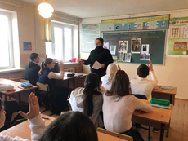
 |  |  | 2. Урок игра по сказке А.С.Пушкина «Сказка ложь, да в ней намек…»- 5 «б» класс | 24 | 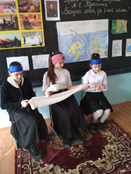  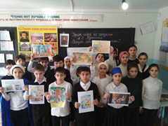
 |  |  | 3. Урок развития речи. Тема: «Письмо» 5 «в» класс | 22 | 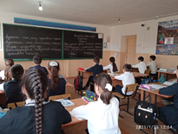
2. | МБОУ СОШ №13 | История | 1.Народные движения в начале ХIII в..- урок, 8 «а» класс | 25 | 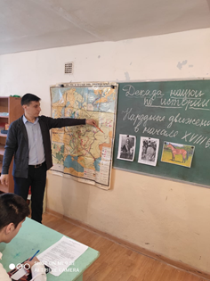
3. | МБОУ СОШ №13 | Математика | 1. Решение олимпиадных задач – 9 «а» класс | 25 | 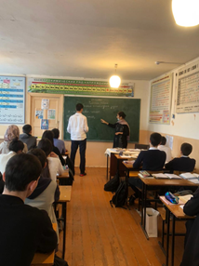
4. | МБОУ СОШ №13 | Биология | 1.Урок. Роль растений в природе и в жизни человека» | 22 | 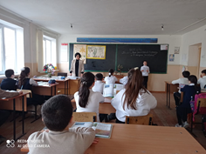
5. | МБОУ СОШ №13 | География | 1.Урок. «Экология мирового океана» - 9 «б» класс | 23 | 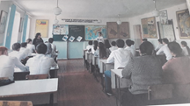
6. | МБОУ СОШ №13 | Физика | 1.Урок. Тема: «Физика в опытах и экспериментах»- 7 «б» класс. | 26 | 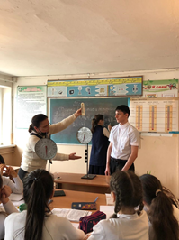
7. | МБОУ СОШ №13 | Химия | - Урок тема :Азотная кислота – 9а класс | 25 | 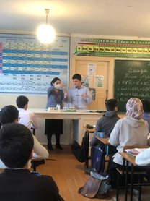
8. | МБОУ СОШ №13 | Английский язык | 1.Мероприятие: «Science and Technology». – 9 «а», 9 «б» | 40 | 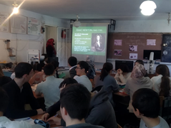  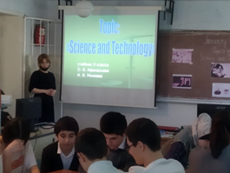
9. | МБОУ СОШ №13 | Информатика | - Тема: «Компьютер зло или благо»  8 а класс | 15 | 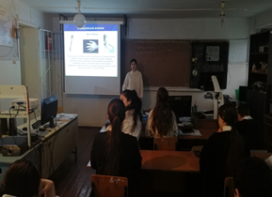
10. | МБОУ СОШ №13 | Родные языки | 1.Мероприятие по лезгинской литературе. Тема: «Дагестан-мой край родной». 8 класс. | 12 | 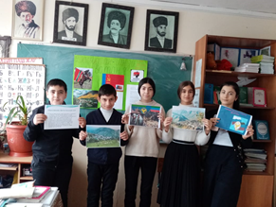
11. |  | Начальные классы. | - Урок. Окружающий мир. Тема: «Где живут белые медведи»- 1 «а» класс  - Урок . Окружающий мир. Тема: «Когда наступит лето» - 1 «б» класс.  - Урок. Литературное чтение. Тема «Рассказы» Л.Н. Толстой.-1 «а»класс.  - Интеллектуальная игра. Тема: «Хочу все знать»-2 –е классы.  - Урок. Изложение. «Горностай»-3 «б» класс.  - Мероприятие. Тема: «Урок цифры»- 4 «б» класс.  - Мероприятие. «Дагестан-мой край родной -1-4 классы | 23  21  23  22  21  20  40 | 